
การออกแบบหน่วยการเรียนรู้ตามแนวทางของ Backward Design
หน่วยการเรียนรู้ที่ ๒ เอกลักษณ์ความเป็นไทย
รหัส-ชื่อรายวิชา ส ๑๒๒_______หน้าที่พลเมือง ๒ กลุ่มสาระการเรียนรู้สังคมศึกษา ศาสนา และวัฒนธรรม
ชั้นประถมศึกษาปีที่ ๒ ภาคเรียนที่ ๑ เวลา ๘ ชั่วโมง
ผู้สอน .................................................................... โรงเรียน .....................................................................

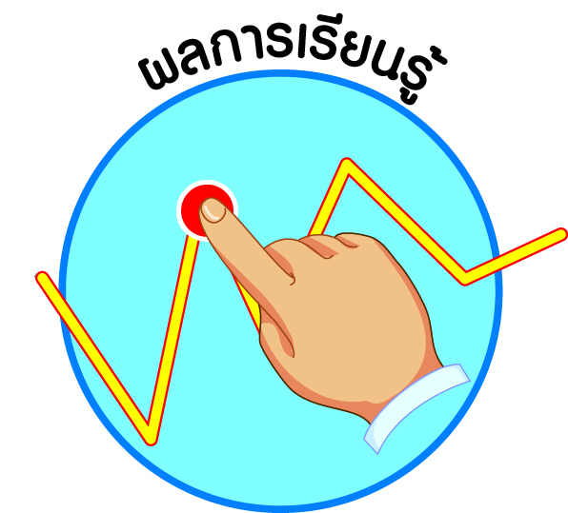
ผลการเรียนรู้

ì เห็นประโยชน์ของการแต่งกายด้วยผ้าไทย (ข้อ ๓)
ì เข้าร่วมกิจกรรมเกี่ยวกับชาติ ศาสนา และสถาบันพระมหากษัตริย์ (ข้อ ๔)
ì ปฏิบัติตนเป็นผู้มีวินัยในตนเอง (ข้อ ๑๐)

สาระสำคัญ/ความคิดรวบยอด/หลักการ

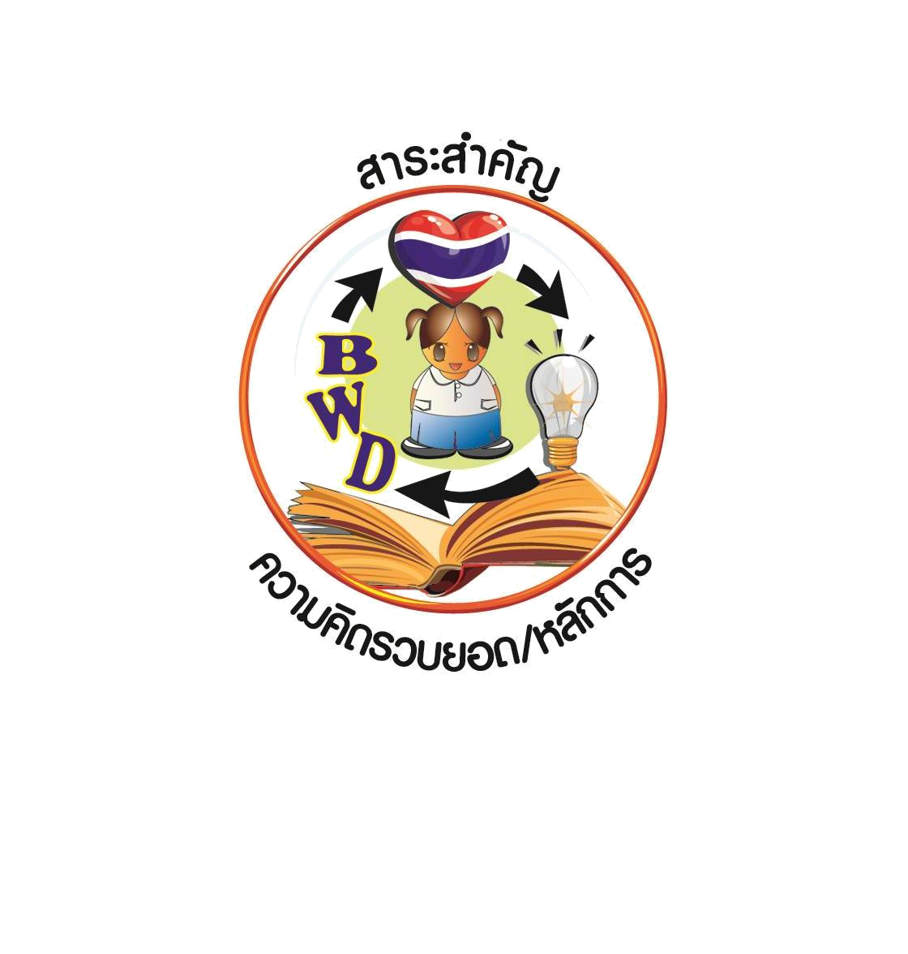
การแสดงออกถึงความรักชาติ ยึดมั่นในศาสนา และเทิดทูนสถาบันพระมหากษัตริย์ สามารถกระทำได้โดยการอนุรักษ์ศิลปวัฒนธรรมอันดีงามของชาติ และการเข้าร่วมกิจกรรมในวันสำคัญของชาติ ศาสนา และสถาบันพระมหากษัตริย์

สาระการเรียนรู้

- การแต่งกายด้วยผ้าไทย
๒. วันสำคัญของชาติ ศาสนา และสถาบันพระมหากษัตริย์
๓. กิจกรรมที่เกี่ยวกับชาติ ศาสนา และสถาบันพระมหากษัตริย์

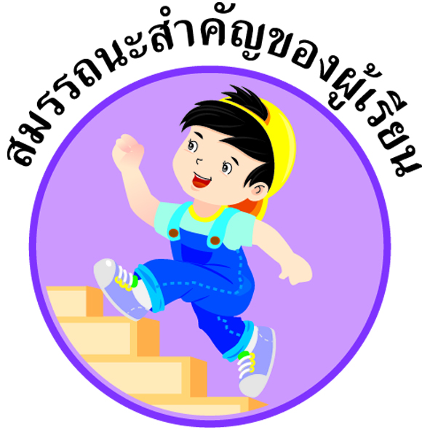
สมรรถนะสำคัญของผู้เรียน

ì ความสามารถในการคิด
- การคิดวิเคราะห์
- การคิดสังเคราะห์
- การคิดประเมินค่า
- การคิดอย่างมีวิจารณญาณ
- การคิดสร้างสรรค์

ì ความสามารถในการใช้ทักษะชีวิต

คุณลักษณะอันพึงประสงค์และค่านิยม

คุณลักษณะอันพึงประสงค์ | ค่านิยมหลักของคนไทย
- รักชาติ ศาสน์ กษัตริย์    - ซื่อสัตย์สุจริต  - มีวินัย  - ใฝ่เรียนรู้  - อยู่อย่างพอเพียง  - มุ่งมั่นในการทำงาน  - รักความเป็นไทย    - มีจิตสาธารณะ | - มีความรักชาติ ศาสนา พระมหากษัตริย์    - ซื่อสัตย์ เสียสละ อดทน  - กตัญญูต่อพ่อแม่ ผู้ปกครอง ครูบาอาจารย์  - ใฝ่หาความรู้ หมั่นศึกษาเล่าเรียน ทั้งทางตรง    และทางอ้อม  - รักษาวัฒนธรรมประเพณีไทยอันงดงาม    - มีศีลธรรม รักษาความสัตย์ หวังดีต่อผู้อื่น  เผื่อแผ่และแบ่งปัน  - เข้าใจ เรียนรู้การเป็นประชาธิปไตย อันมีพระมหากษัตริย์ทรงเป็นประมุข ที่ถูกต้อง  - มีระเบียบวินัย เคารพกฎหมาย ผู้น้อยรู้จัก การเคารพผู้ใหญ่  - มีสติรู้ตัว รู้คิด รู้ทำ รู้ปฏิบัติ ตามพระราชดำรัสของพระบาทสมเด็จพระเจ้าอยู่หัว  - รู้จักดำรงตนอยู่โดยใช้หลักปรัชญาของเศรษฐกิจพอเพียง  - มีความเข้มแข็งทั้งร่างกายและจิตใจ ไม่ยอมแพ้ต่ออำนาจฝ่ายต่ำหรือกิเลส มีความละอาย  เกรงกลัวต่อบาปตามหลักของศาสนา  - คำนึงถึงผลประโยชน์ของส่วนรวมและของชาติมากกว่าผลประโยชน์ของตนเอง

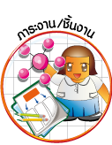
ภาระงาน/ชิ้นงาน

- ชิ้นงานที่ ๓ เรื่อง คุณค่าของผ้าไทย
- ชิ้นงานที่ ๔ เรื่อง วันสำคัญของไทย

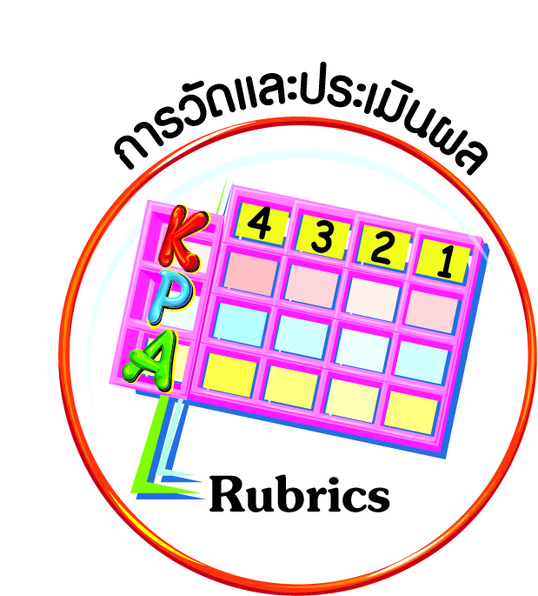
การวัดและประเมินผล

- แบบประเมินพฤติกรรมรายบุคคล
- การประเมินผลตามสภาพจริง (Rubrics)
- เกณฑ์การให้คะแนน (ระดับคะแนน-ระดับคุณภาพ)


การจัดกิจกรรมการเรียนรู้

๑. นักเรียนดูภาพการแต่งกายของชาติต่าง ๆ ในอาเซียน สังเกตความแตกต่างของการแต่งกายในแต่ละชาติ ครูตั้งคำถามให้นักเรียนช่วยกันตอบ เพื่อให้เกิดความรู้ ความเข้าใจว่า วัสดุที่ใช้จะเป็นวัสดุจากธรรมชาติที่มีในแต่ละประเทศ เช่น หลายประเทศทำจากเส้นไหมและฝ้าย บางประเทศทำจากเส้นใยสับปะรด เช่น ฟิลิปปินส์ โดยมีลวดลายที่เป็นเอกลักษณ์ของแต่ละประเทศ
๒. ครูนำสนทนาเกี่ยวกับการตัดเย็บในรูปแบบต่าง ๆ ในการสวมใส่ เพื่อให้นักเรียนเกิดความเข้าใจว่าการแต่งกายด้วยผ้าไทยสามารถสวมใส่ในโอกาสต่าง ๆ เช่น งานพิธี ไปทำงาน และการสวมใส่ในชีวิตประจำวัน
๓. ให้นักเรียนช่วยกันดูภาพการแต่งกายด้วยผ้าไทย และนำบัตรคำที่กำหนดให้ไปติดให้
สัมพันธ์กับภาพ
๔. ครูและนักเรียนร่วมกันตรวจคำตอบ แล้วครูตั้งประเด็นคำถาม เพื่อนำไปสู่การสรุปเกี่ยวกับการแต่งกายด้วยผ้าไทย เช่น
ì นักเรียนทราบหรือไม่ว่าผ้าไทยมีวิธีการผลิตเช่นไร
ì การแต่งกายด้วยผ้าไทยมีประโยชน์อย่างไร
๕. ครูกำหนดให้นักเรียนไปสำรวจและซักถามเกี่ยวกับชุดแต่งกายของบุคคลในบ้าน เช่น พ่อ แม่ หรือพี่ ว่ามีชุดผ้าไทยอะไรบ้าง ตัดเย็บจากผ้าชนิดใด มีความรู้สึกอย่างไรเมื่อได้สวมใส่
เพื่อนำมาสนทนากันในชั่วโมงต่อไป
๖. ให้นักเรียนอ่านบทร้อยกรองจากแผนภูมิ แล้วสนทนาเกี่ยวกับความหมายของบทร้อยกรอง
๗. ครูนำผ้าไทยชนิดต่าง ๆ ให้นักเรียนดู ตั้งคำถามให้นักเรียนร่วมกันอภิปรายเกี่ยวกับผ้าไทยจากบทร้อยกรองและจากผ้าที่นำมา เพื่อสรุปลักษณะของผ้าไทย ดังตัวอย่างคำถาม
ì จากบทร้อยกรองกล่าวถึงสิ่งใด
ì นักเรียนรู้จักผ้าไทยหรือไม่ ถ้ารู้จัก ทราบหรือไม่ว่าผ้าไทยผลิตจากสิ่งใดบ้าง
ì ผ้าไทยคงอยู่เคียงคู่เยาวชน หมายถึงสิ่งใด นักเรียนเห็นด้วยหรือไม่
๘. สนทนาถึงชุดการแต่งกายของบุคคลในบ้านที่นักเรียนสำรวจมา ว่าตัดเย็บจากผ้าชนิดใดเหมือนกับผ้าที่ครูนำมาหรือไม่ บุคคลในบ้านสวมใส่แล้วรู้สึกอย่างไร
๙. ให้นักเรียนอ่านข้อความที่ครูกำหนด แล้วพิจารณาว่าข้อความใด แสดงถึงประโยชน์ของการแต่งกายด้วยผ้าไทย
๑๐. ครูและนักเรียนร่วมกันตรวจสอบความถูกต้อง พร้อมทั้งสนทนาสรุปประโยชน์ของ
การแต่งกายด้วยผ้าไทย
๑๑. ให้นักเรียนทำชิ้นงานที่ ๓ เรื่อง คุณค่าของผ้าไทย โดยวาดภาพหรือติดภาพการแต่งกายด้วยผ้าไทย แล้วตอบคำถาม
๑๒. ให้นักเรียนทำกิจกรรมสรุปความเข้าใจที่คงทน เรื่อง คุณค่าของผ้าไทย
๑๓. นักเรียนดูภาพธงชาติเพื่อสื่อความหมายถึงสถาบันของชาติ ภาพพระบาทสมเด็จพระปกเกล้าเจ้าอยู่หัวพระราชทานรัฐธรรมนูญฉบับแรกภาพอนุสาวรีย์ประชาธิปไตยและร่วมกันสนทนาถึงวันสำคัญของชาติไทย
๑๔. ครูให้นักเรียนดูปฏิทินประจำปีที่แสดงให้เห็นถึงวันสำคัญของชาติ ศาสนา และสถาบันพระมหากษัตริย์
๑๕. ให้นักเรียนช่วยกันดูปฏิทินปีปัจจุบัน และเขียนชื่อวันสำคัญในแต่ละเดือนลงในแผนภาพปฏิทินเวลาที่กำหนดให้ถูกต้อง
๑๖. ให้นักเรียนช่วยกันยกตัวอย่างวันสำคัญที่เกี่ยวกับชาติ ศาสนา และสถาบันพระมหากษัตริย์มาอย่างละ ๒ วัน เขียนลงในตารางที่ครูกำหนดให้สัมพันธ์กัน
๑๗. ครูและนักเรียนร่วมกันตรวจสอบความถูกต้อง
๑๘. ครูและนักเรียนร่วมกันสนทนาถึงวันสำคัญของชาติไทย คือ วันชาติ ว่าตรงกับวันที่เท่าไร เดือนใด ของแต่ละปีและมีความสำคัญอย่างไร
๑๙. ให้นักเรียนอ่านเรื่องวันรัฐธรรมนูญ แล้วสนทนาเกี่ยวกับความสำคัญของวันรัฐธรรมนูญว่าตรงกับวันที่เท่าไร มีความสำคัญอย่างไร แล้วร่วมกันสรุป
๒๐. นักเรียนร่วมกันเขียนแผนภาพความคิดอย่างง่าย เกี่ยวกับกิจกรรมที่ควรปฏิบัติในวันสำคัญของชาติ แล้วส่งตัวแทนมานำเสนอหน้าชั้นเรียน ครูและเพื่อนร่วมกันแสดงความคิดเห็นเพิ่มเติม
๒๑. นักเรียนทำแบบบันทึกการเข้าร่วมกิจกรรมเกี่ยวกับชาติ ศาสนา และสถาบันพระมหากษัตริย์ ตลอดทั้งปี โดยครูตรวจสอบทุกเดือน และสุ่มนักเรียนออกมาเล่าประสบการณ์การเข้าร่วมกิจกรรมทุกเดือน
๒๒. ครูและนักเรียนร่วมกันตรวจสอบความถูกต้อง พร้อมทั้งสนทนาถึงความสำคัญของการ
เข้าร่วมกิจกรรมวันชาติไทย
๒๓. ครูและนักเรียนร่วมกันดูรูปภาพที่เกี่ยวกับกิจกรรมวันสำคัญทางพระพุทธศาสนา
๒๔. สุ่มนักเรียน ๕-๖ คน ออกมาเล่าประสบการณ์ของการเข้าร่วมกิจกรรมวันสำคัญทางพระพุทธศาสนา
๒๕. แบ่งนักเรียนออกเป็น ๒ กลุ่ม แข่งขันกันเรียงลำดับกิจกรรมการเข้าร่วมทำบุญตักบาตร
ในวันสำคัญ โดยเรียงลำดับตามเวลาและกิจกรรมที่ปฏิบัติ เช่น การจัดเตรียมดอกไม้ ธูปเทียนการจัดเตรียมอาหาร การฟังธรรม
๒๖. ครูและนักเรียนร่วมกันตรวจสอบความถูกต้อง กลุ่มใดชนะจะได้รับรางวัล
๒๗. ให้นักเรียนช่วยกันเรียงลำดับการทำกิจกรรมในวันสำคัญทางศาสนา ลงในแผนภาพปฏิทินเวลาให้ถูกต้อง
๒๘. ให้นักเรียนศึกษาความรู้เรื่องวันสำคัญทางพระพุทธศาสนา ได้แก่ วันมาฆบูชา วันวิสาขบูชา วันอาสาฬหบูชา วันเข้าพรรษา และวันออกพรรษา เพื่อสรุปเหตุการณ์สำคัญที่เกิดขึ้นและกิจกรรมที่ควรปฏิบัติในวันดังกล่าว
๒๙. ครูและนักเรียนร่วมกันสนทนาเกี่ยวกับพิธีกรรมการเวียนเทียนรอบอุโบสถ
๓๐. นักเรียนทำแบบบันทึกการเข้าร่วมกิจกรรมเกี่ยวกับชาติ ศาสนา และสถาบันพระมหากษัตริย์ ตลอดทั้งปี โดยครูตรวจสอบทุกเดือน และสุ่มนักเรียนออกมาเล่าประสบการณ์
การเข้าร่วมกิจกรรมทุกเดือน
๓๑. ให้นักเรียนฟังและร่วมกันร้องเพลง Jingle Bells แล้วสนทนาเกี่ยวกับเทศกาลที่เกี่ยวข้อง กับเพลงนี้
๓๒. ครูให้นักเรียนดูภาพพระเยซู และเทศกาลต่าง ๆ ของศาสนาคริสต์ สนทนาเกี่ยวกับ
วันสำคัญทางศาสนาคริสต์
๓๓. นักเรียนศึกษาความรู้เรื่อง วันสำคัญทางศาสนาคริสต์ และกิจกรรมที่ปฏิบัติในวันสำคัญของศาสนาคริสต์
๓๔. นักเรียนดูตัวอย่างการทำบัตรอวยพรวันคริสต์มาส แล้วให้นักเรียนจัดทำบัตรอวยพร
วันคริสต์มาสอย่างง่าย ๆ พร้อมทั้งตกแต่งภาพให้สวยงาม
๓๕. นักเรียนดูภาพมัสยิด และภาพการละหมาดของศาสนาอิสลาม แล้วสนทนาถึงการปฏิบัติ ศาสนกิจของคนไทยมุสลิม
๓๖. ครูและนักเรียนสนทนาเกี่ยวกับวันสำคัญทางศาสนาอิสลาม จากการศึกษาความรู้เรื่อง
วันสำคัญทางศาสนาอิสลาม และกิจกรรมที่ปฏิบัติในวันสำคัญของศาสนาอิสลาม
๓๗. ครูและนักเรียนร่วมกันสนทนา และสรุปถึงความสำคัญของศาสนาอิสลาม และกิจกรรม
ที่ปฏิบัติในวันสำคัญ
๓๘. ให้นักเรียนช่วยกันเลือกข้อความที่ตรงกับการปฏิบัติกิจกรรมในศาสนาอิสลามให้ถูกต้อง
๓๙. ครูและนักเรียนร่วมกันตรวจสอบความถูกต้อง และร่วมกันสรุปความสำคัญและการ
เข้าร่วมกิจกรรมในวันสำคัญทางศาสนาอิสลาม
๔๐. นักเรียนชมภาพ/ข่าว/วีดิทัศน์ เกี่ยวกับกิจกรรมวันสำคัญของสถาบันพระมหากษัตริย์
๔๑. แบ่งกลุ่มให้นักเรียนดูปฏิทินปีปัจจุบัน แล้วแข่งขันกันจับคู่ภาพ และวันที่ เดือน
ของวันสำคัญของสถาบันพระมหากษัตริย์ให้ถูกต้อง
๔๒. ครูและนักเรียนร่วมกันตรวจสอบความถูกต้อง แล้วศึกษา สรุปถึงความสำคัญ และกิจกรรมที่ควรปฏิบัติในวันสำคัญของสถาบันพระมหากษัตริย์
๔๓. ให้นักเรียนทำชิ้นงานที่ ๔ เรื่อง วันสำคัญของไทย โดยหาภาพหรือข่าวเกี่ยวกับวันสำคัญของไทย มา ๑ วัน แล้วตอบคำถาม
๔๔. ให้นักเรียนออกมานำเสนอชิ้นงานหน้าชั้นเรียน โดยครูและเพื่อนร่วมกันประเมิน และแสดงความคิดเห็นเพิ่มเติม
๔๕. ครูให้นักเรียนฟังและร่วมร้องเพลง “สดุดีมหาราชา” แล้วสนทนาถึงความหมายของเพลง และความสำคัญของเพลงว่าเกี่ยวข้องกับวันสำคัญใด
๔๖. ให้นักเรียนอาสาสมัครออกมาเล่าการเข้าร่วมกิจกรรมในวันเฉลิมพระชนมพรรษาของพระบาทสมเด็จพระเจ้าอยู่หัว (ปีที่ผ่านมาหรือในปีนี้) ว่าเข้าร่วมกิจกรรมใดบ้าง เกิดความรู้สึกและได้รับประโยชน์อย่างไร จากนั้นนักเรียนร่วมกันระดมความคิดและสรุปร่วมกันว่า ในวันดังกล่าวหน่วยงานภาครัฐและเอกชนจัดกิจกรรมอะไรบ้าง
๔๗. ให้นักเรียนทำแบบบันทึกการเข้าร่วมกิจกรรมเกี่ยวกับชาติ ศาสนา และสถาบันพระมหากษัตริย์ ตลอดทั้งปี โดยครูตรวจสอบทุกเดือน และสุ่มนักเรียนออกมาเล่าประสบการณ์
การเข้าร่วมกิจกรรมทุกเดือน
๔๘. ให้นักเรียนทำกิจกรรมสรุปความเข้าใจที่คงทน เรื่อง วันสำคัญที่เกี่ยวกับชาติ ศาสนา และสถาบันพระมหากษัตริย์

๔๙. ให้นักเรียนและครูร่วมกันสรุปหลักการ ดังนี้
ì การแสดงออกถึงความรักชาติ ยึดมั่นในศาสนา และเทิดทูนสถาบันพระมหากษัตริย์สามารถกระทำได้ โดยการอนุรักษ์ศิลปวัฒนธรรมอันดีงามของชาติ และการเข้าร่วมกิจกรรม
ในวันสำคัญของชาติ ศาสนา และสถาบันพระมหากษัตริย์


การจัดบรรยากาศเชิงบวก

ให้นักเรียนมีโอกาสได้เห็นแบบอย่างที่ดี ได้เรียนรู้การประพฤติปฏิบัติที่ถูกต้องดีงาม ร่วมกันแสดงความคิด ความรู้สึก แลกเปลี่ยนประสบการณ์เพื่อขยายการเรียนรู้ สามารถศึกษาจากสื่อและแหล่งเรียนรู้ที่หลากหลาย ครูเป็นผู้แนะนำแนวทางที่ถูกต้อง



สื่อการเรียนรู้และแหล่งการเรียนรู้

- ภาพ
- แผนภูมิบทร้อยกรอง
- ตัวอย่างผ้าไทย
- ปฏิทิน
- วีดิทัศน์
- ป้ายนิเทศ
- เพลง
- บัตรอวยพร
- ข่าว
- แถบข้อความ

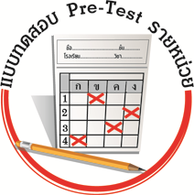
แบบทดสอบก่อนเรียน (Pre-Test)
ได้_______คะแนน
คะแนนเต็ม ๑๐ คะแนน

ชื่อ ______________ นามสกุล________________ เลขที่________ ชั้น _______

ให้นักเรียนระบายคำตอบที่ถูกต้องลงใน ตัวเลือกให้เต็มวง (ห้ามระบายนอกวง)
๑. ข้อใดเป็นกิจกรรมทางศาสนา
๑ การลอยกระทง
๒ การทำบุญตักบาตร
๓ การเล่นสงกรานต์

๒. สถานที่ใดเป็นสถานที่ประกอบศาสนพิธีของศาสนาอิสลาม
๑ โบสถ์
๒ ศาลาวัด
๓ มัสยิด

๓. การร้องเพลงในโบสถ์เป็นกิจกรรมของศาสนาใด
๑ ศาสนาคริสต์
๒ พระพุทธศาสนา
๓ ศาสนาอิสลาม

๔. ข้อใดเป็นกิจกรรมในวันสำคัญของพระมหากษัตริย์
๑ การแห่เทียนพรรษา
๒ การจัดงานลอยกระทง
๓ การทำพิธีราชสดุดี

๕. เราควรตอบแทนพระมหากรุณาธิคุณของพระมหากษัตริย์อย่างไร
๑ ช่วยเหลือผู้อื่นที่เดือดร้อน
๒ ประดับธงชาติในวันสำคัญ
๓ ปฏิบัติตนเป็นคนดี

๖. การปฏิบัติตนในข้อใดแสดงถึงการมีจิตสำนึกที่ดีในการอนุรักษ์ผ้าไทย
๑ สวมใส่ชุดผ้าไทยและชักชวนผู้อื่นให้มาสวมใส่
๒ ค้นคว้าหาความรู้เรื่องผ้าไทยเพราะครูมอบหมายเป็นการบ้าน
๓ เก็บผ้าไทยไว้ในกล่องมิดชิด

๗. ข้อใดคือการเข้าร่วมกิจกรรมเกี่ยวกับวันชาติไทย
๑ เข้าร่วมขบวนแห่เทียนพรรษา
๒ ร่วมประกวดการประดิษฐ์กระทง
๓ ชมนิทรรศการวันสำคัญของชาติไทย

๘. ข้อใดที่แสดงออกถึงความรักชาติได้ชัดเจนที่สุด
๑ ตัดเย็บธงชาติไทยจำหน่าย
๒ รับจ้างติดป้ายและประดับธงชาติในวันสำคัญ
๓ เข้าร่วมกิจกรรมในวันสำคัญของชาติบ่อยครั้ง

๙. บุคคลใดสวมใส่ผ้าไทย
๑ ตุ้มนุ่งกางเกงยีนไปวัด
๒ โต้งใส่เสื้อยืดไปวัด
๓ เตยใส่เสื้อที่ทำจากผ้าขาวม้าไปวัด

๑๐. บุคคลใดที่มีความรู้สึกที่ดีต่อการสวมใส่ผ้าไทย
๑ นิดใส่ผ้าไทยไปงานบวชและรู้สึกว่าเชย
๒ จุ๋มออกแบบลายผ้าไทยเข้าประกวด
๓ นุ่มใส่ผ้าไทยด้วยความภาคภูมิใจ


แบบทดสอบหลังเรียน (Post-Test)
ได้_______คะแนน
คะแนนเต็ม ๑๐ คะแนน

ชื่อ __________________ นามสกุล______________ เลขที่________ ชั้น _______

ให้นักเรียนระบายคำตอบที่ถูกต้องลงใน ตัวเลือกให้เต็มวง (ห้ามระบายนอกวง)
๑. บุคคลใดสวมใส่ผ้าไทย
๑ ตุ้มนุ่งกางเกงยีนไปวัด
๒ โต้งใส่เสื้อยืดไปวัด
๓ เตยใส่เสื้อที่ทำจากผ้าขาวม้าไปวัด

๒. บุคคลใดที่มีความรู้สึกที่ดีต่อการสวมใส่ผ้าไทย
๑ นิดใส่ผ้าไทยไปงานบวชและรู้สึกว่าเชย
๒ จุ๋มออกแบบลายผ้าไทยเข้าประกวด
๓ นุ่มใส่ผ้าไทยด้วยความภาคภูมิใจ

๓. การปฏิบัติตนในข้อใดแสดงถึงการมีจิตสำนึกที่ดีในการอนุรักษ์ผ้าไทย
๑ สวมใส่ชุดผ้าไทยและชักชวนผู้อื่นให้มาสวมใส่
๒ ค้นคว้าหาความรู้เรื่องผ้าไทยเพราะครูมอบหมายเป็นการบ้าน
๓ เก็บผ้าไทยไว้ในกล่องมิดชิด

๔. ข้อใดคือการเข้าร่วมกิจกรรมเกี่ยวกับวันชาติไทย
๑ เข้าร่วมขบวนแห่เทียนพรรษา
๒ ร่วมประกวดการประดิษฐ์กระทง
๓ ชมนิทรรศการวันสำคัญของชาติไทย

๕. ข้อใดที่แสดงออกถึงความรักชาติได้ชัดเจนที่สุด
๑ ตัดเย็บธงชาติไทยจำหน่าย
๒ รับจ้างติดป้ายและประดับธงชาติในวันสำคัญ
๓ เข้าร่วมกิจกรรมในวันสำคัญของชาติบ่อยครั้ง

๖. ข้อใดเป็นกิจกรรมทางศาสนา
๑ การลอยกระทง
๒ การทำบุญตักบาตร
๓ การเล่นสงกรานต์

๗. สถานที่ใดเป็นสถานที่ประกอบศาสนพิธีของศาสนาอิสลาม
๑ โบสถ์
๒ ศาลาวัด
๓ มัสยิด

๘. การร้องเพลงในโบสถ์เป็นกิจกรรมของศาสนาใด
๑ ศาสนาคริสต์
๒ พระพุทธศาสนา
๓ ศาสนาอิสลาม

๙. ข้อใดเป็นกิจกรรมในวันสำคัญของพระมหากษัตริย์
๑ การแห่เทียนพรรษา
๒ การจัดงานลอยกระทง
๓ การทำพิธีราชสดุดี

๑๐. เราควรตอบแทนพระมหากรุณาธิคุณของพระมหากษัตริย์อย่างไร
๑ ช่วยเหลือผู้อื่นที่เดือดร้อน
๒ ประดับธงชาติในวันสำคัญ
๓ ปฏิบัติตนเป็นคนดี

เฉลยแบบทดสอบก่อนเรียน (Pre-Test)
๑. ๒ ๒. ๓ ๓. ๑ ๔. ๓ ๕. ๓
๖. ๑ ๗. ๓ ๘. ๓ ๙. ๓ ๑๐. ๓

เฉลยแบบทดสอบหลังเรียน (Post-Test)
๑. ๓ ๒. ๓ ๓. ๑ ๔. ๓ ๕. ๓
๖. ๒ ๗. ๓ ๘. ๑ ๙. ๓ ๑๐. ๓


แบบบันทึกสรุปผลการเรียนรู้สำหรับผู้เรียน

ชื่อ-นามสกุล.............................................................................. เลขที่ ................ ชั้น........................
วันที่ ......................... เดือน ........................................................... พ.ศ. ............................................
คำชี้แจง ให้นักเรียนบันทึกสรุปผลการเรียนรู้จากหน่วยการเรียนรู้นี้

นักเรียนมีความรู้สึกอย่างไร หลังจากที่เรียนหน่วยการเรียนรู้นี้แล้ว
......................................................................................................................
นักเรียนยังไม่เข้าใจเรื่องใดอีกบ้าง
ที่เกี่ยวกับหน่วยการเรียนรู้นี้
ซึ่งต้องการให้ครูอธิบายเพิ่มเติม
.....................................................................................................................................................................
นักเรียนได้รับความรู้เรื่องใดบ้างจากหน่วยการเรียนรู้นี้
............................................................................................................................................................
....................................................

หน่วยการเรียนรู้ที่.......... ….......................................................................................

นักเรียนจะสามารถนำความรู้
ความเข้าใจจากหน่วยการเรียนรู้นี้ไปใช้ประโยชน์ในชีวิตประจำวันได้อย่างไรบ้าง
............................................................................................................................................................................................................................
กิจกรรมที่นักเรียนชอบมากที่สุดในหน่วยการเรียนรู้นี้คือ
กิจกรรมใด เพราะอะไร
................................................................................................................................................................................................................

ผลงานที่นักเรียนชอบและต้องการคัดเลือกเป็นผลงานดีเด่นจาก
หน่วยการเรียนรู้นี้คือผลงานใดบ้าง
.....................................................................................................................................................................

หมายเหตุ ให้ครูสำเนาแบบบันทึกนี้เพื่อให้นักเรียนบันทึกทุกหน่วยการเรียนรู้
๑. ครูสามารถนำแบบบันทึกนี้ไปใช้เป็นหลักฐานและข้อมูลเพื่อปรับปรุงและพัฒนากระบวนการเรียนรู้ของผู้เรียน
๒. ครูสามารถนำแบบบันทึกนี้ไปใช้ประกอบการทำวิจัยในชั้นเรียนเพื่อเป็นผลงานประกอบการเลื่อนวิทยฐานะได้
๑. ครูสามารถนำแบบบันทึกนี้ไปใช้เป็นหลักฐานและข้อมูลเพื่อปรับปรุง และพัฒนากระบวนการเรียนรู้ของผู้เรียน
๒. ครูสามารถนำแบบบันทึกนี้ไปใช้ประกอบการทำวิจัยในชั้นเรียนเพื่อเป็นผลงานประกอบการเลื่อนวิทยฐานะได้

